TD2 : Interconnexion

Partie 1 :

1, 2 )

Connexion au routeur :
Switch A ; Switch B ; internet

Le switch A connecte :
Serveur BDD ; Serveur application ; Poste admin

Le switch B connecte :
Toutes les machines

Il faut que l’on puisse accéder aux appareils connectés au switch A à partir d’une machine du switch B. Donc il faut que le switch A ai une adresse qui permette de faire cela.

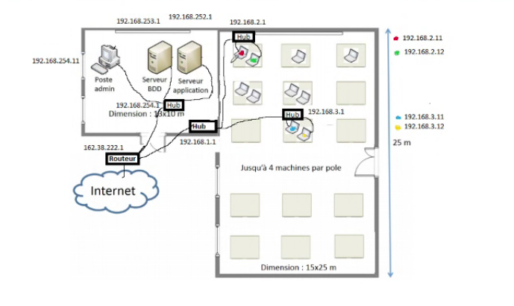

Partie 2 :

1 )

Il faut connecter les capteurs pour pouvoir les référencer sur la machine admin. On fera donc en sorte que les capteurs y soient relier de la façon suivante :

Déjà il faut prendre en compte la distance. Il faut forcément avoir des relais pour des distances supérieures à 100m. Ainsi on utilisera pas de câbles mais plutôt le wifi pour connecter les appareils. On pourra utiliser des relais Wifi si la distance est supérieure à 300m (ce qui ne devrait pas être le cas)
On connecte donc tous ces capteurs sur la machine qui se situe à l’accueil.

